**Daftar KHS Satu Semester Terakhir Mahasiswa:**  
  
**Mahasiswa 1:**

Ediashta Revindra A

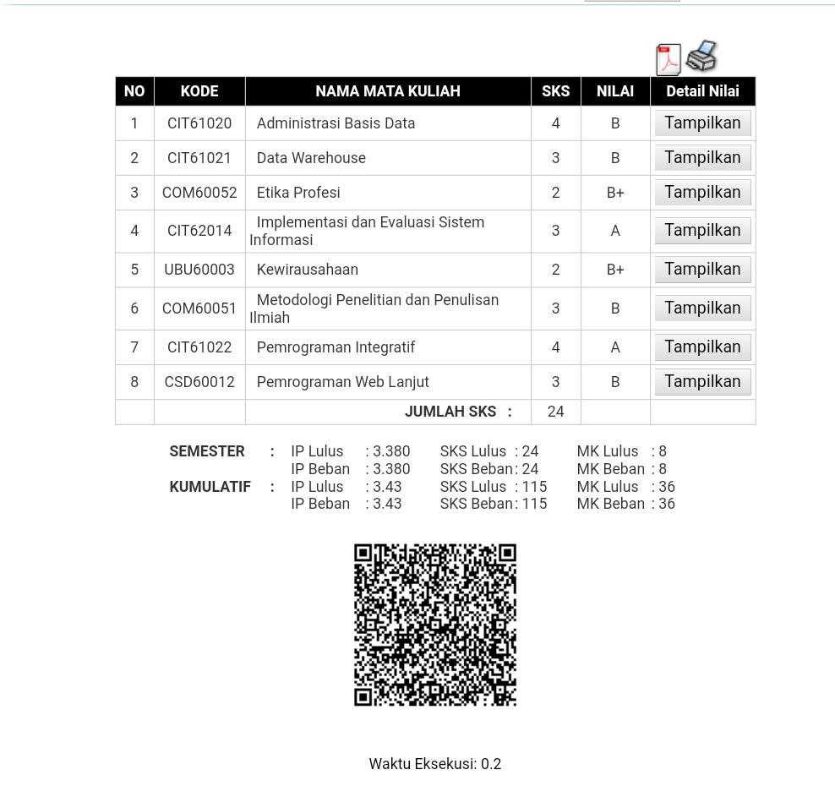

**Mahasiswa 2:**

Charisma Prasetya P.A

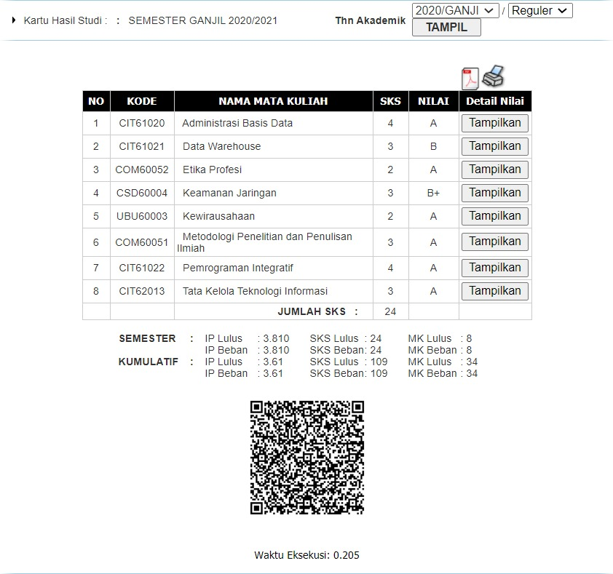

**Mahasiswa 3:**

Dimas Diandra A.

